PRIRODA I DRUŠTVO 10.11.2021. SVI UČENICI

VRIJEME U JESEN. VRJEME U JESEN JE PROMJENJIVO NACRTAJ VREMENSKE PRILIKE U TABLICI.
MAGLA | KIŠA | VJETAR
MRAZ | OBLAČNO | SUNČANO

VREMENSKA OBILJEŽJA SU DULJINA DANA,KIŠA,SNIJEG,VJETAR, HLADONOĆA, VRUĆINA I SLIČNO.
SVAKI ZAVIČAJ( GORSKI, PRIMORSKI, NIZINSKI I BREŽULJKASTI) IMA SVOJA VREMENSKA OBILJEŽJA KOJA SE MIJENJAJU TIJEKOM SVA ČETIRI GODIŠNJA DOBA. UOBIČAJENI GODIŠNJI SLIJED VRERMENA NA ODREĐENOM PROSTORU NAZIVAMO PODNEBLJE. TAKO ZNAMO DA KOD NAS U ZAVIČAJU PREVLADAVAJU DUGE I HLADNE ZIME S POVREMENIM SNIJEGOM, A LJETA SU TOPLA I KIŠOVITA. PODNEBLJE UTJEČE NA ŽIVOT I RAD LJUDI, ŽIVOT I RAST BILJAKA I ŽIVOTINJA.

SPOJI GODIŠNJA DOBA SA SLIKOM.
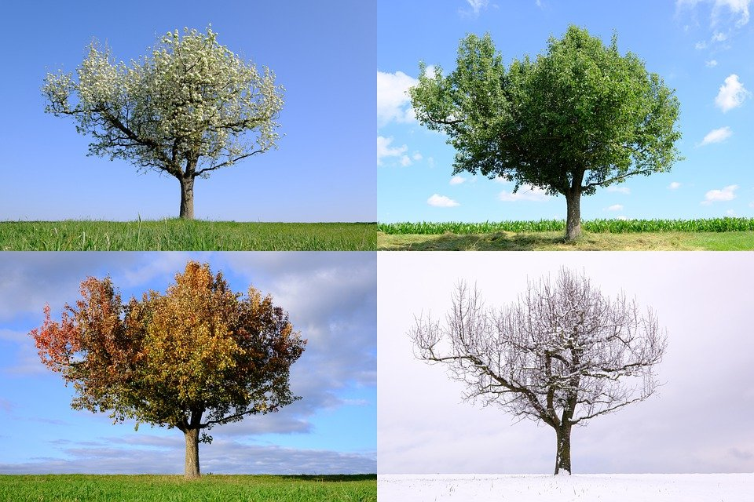

JESEN PROLJEĆE LJETO ZIMA

